Задания на период 23.03.20-27.03.20 Преподаватель Шаповалова Л.О. shapovalova-1977@list.ru
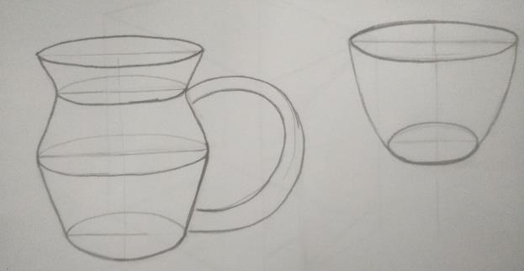
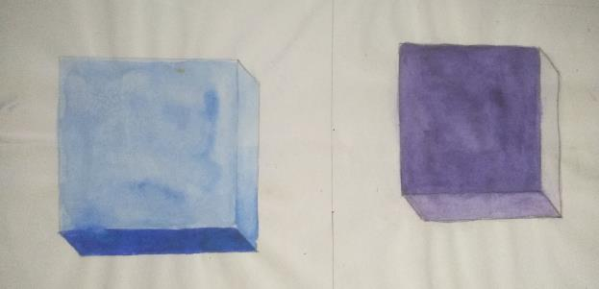
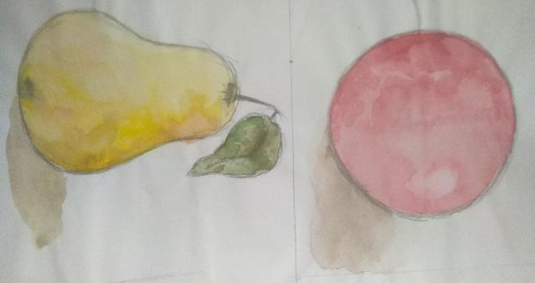
Практическое занятие № 4: Выполнение зарисовок отдельных объемных предметов (кувшин, ваза и т.д.) с передачей цветовых и тональных отношений объема и локального цвета предмета.

